

|  |
| --- |
| **UJIAN PENCAPAIAN 1**  **2017**  **TINGKATAN 4** |

**MATEMATIK 1449/1**

**Kertas 1**

**Mac**

1 ¼ jam **Satu jam lima belas minit**

**JANGAN BUKA KERTAS SOALAN INI SEHINGGA DIBERITAHU**

1. *Kertas soalan ini mengandungi* **40** *soalan.*
2. *Jawab* **semua** *soalan.*
3. *Jawab setiap soalan dengan menghitamkan ruangan yang betul pada kertas jawapan objektif.*
4. *Hitamkan* **satu** *ruangan sahaja bagi setiap soalan.*
5. *Sekiranya anda hendak menukarkan jawapan, padamkan tanda yang telah dibuat. Kemudian, hitamkan jawapan yang baru.*
6. *Rajah yang mengiringi soalan tidak dilukiskan mengikut skala kecuali dinyatakan.*
7. *Satu senarai rumus disediakan di halaman 2 hingga 3.*
8. *Anda boleh membuat kerja mengira di ruangan kosong pada kertas soalan.*
9. *Anda dibenarkan menggunakan kalkulator saintifik yang tidak boleh diprogram.*

Kertas ini mengandungi 15 halaman bercetak.

**NAMA : ………………………………………………………………………………………..**

**TINGKATAN : ………………………………………………………………………………..**

DISEDIAKAN OLEH, DISEMAK OLEH, DISAHKAN OLEH,

………………………….. ……………………….... …………………………..

(NGU XUE LEE) ()

KETUA PANITIA MATEMATIK KETUA BIDANG SA

Disahkan oleh:

______________________

(EN. YUSUP BIN OMAR)

Penolong Kanan Pentadbiran

Disemak oleh:

____________________________

(EN. IBRAHIM BIN BENGANG)

Ketua Bidang Sains dan Matematik

Disediakan oleh:

___________________

(CIK NGU XUE LEE)

Ketua Panitia Matematik

1. Bundarkan 0.063701 betul kepada empat angka bererti.
2. 0.06000
3. 0.06370
4. 0.0637
5. 0.063701
6. Nombor yang manakah dibundarkan betul kepada tiga angka bererti?

|  |  |  |
| --- | --- | --- |
|  | **Nombor** | **Dibundarkan betul kepada tiga angka bererti** |
| A | 34 540 | 34 600 |
| B | 34 560 | 34 600 |
| C | 0.005233 | 0.00524 |
| D | 0.005234 | 0.00524 |

1. Panjang jejari bumi ialah 6 370 000 m.

Apakah jejari, dalam km, bumi dalam bentuk piawai?

1. 
2. 
3. 
4. 
5. Pada tiga bulan pertama, Thebes Sdn. Bhd. memperoleh keuntungan masing-masing sebanyak RM 157 486.25, RM 186 354.53 dan RM 215 798.84.

Berapakah jumlah keuntungan, dalam RM, Thebes Sdn. Bhd. setelah dibundarkan kepada tiga angka bererti?

1. 550 000
2. 559 000
3. 560 000
4. 600 000
5. Diberi bahawa , di mana adalah nombor dalam bentuk piawai.

Nyatakan nilai *m* dan nilai *n*.

1. 
2. 
3. 
4. 
5. Ungkapkan  sebagai satu nombor tunggal.
6. 0.02314
7. 0.002314
8. 0.0002314
9. 0.00002314
10. 
11. 
12. 
13. 
14. 
15. 
16. 
17. 
18. 
19. 
20. 
21. 
22. 
23. 
24. 
25. Diberi bahawa dan , ungkapkan  dalam bentuk piawai.
26. 
27. 
28. 
29. 
30. Seorang jurutaip boleh menaip dengan kadar 80 patah perkataan per minit.

Hitung bilangan perkataan yang boleh ditaip dalam jangka masa 5 minit 15 saat.

1. 
2. 
3. 
4. 
5. Pak Salleh ingin menukar pagar kayu di sekeliling reban ayamnya yang berbentuk segi empat tempat dengan pagar dawai. Beliau telah membeli 17.8 m pagar dawai bagi reban yang berukuran 6.5 m panjang dan *x* m lebar. Hitung lebar reban ayamnya dalam cm.
6. 
7. 
8. 
9. 
10. Rajah 1 menunjukkan dua bidang tanah, *P* dan *Q*. Luas *P* ialah  m2. *Q* ialah segi empat sama.

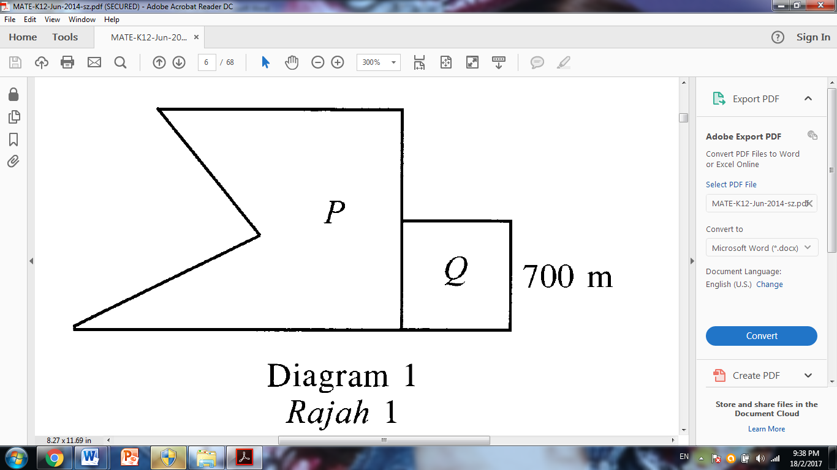

Rajah 1

Cari jumlah luas, dalam m2, kedua-dua bidang tanah itu.

1. 
2. 
3. 
4. 
5. Rajah 2 menunjukkan sebuah tangki kosong berbentuk kubus dengan panjang sisi-sisinya berukuran 500 cm.

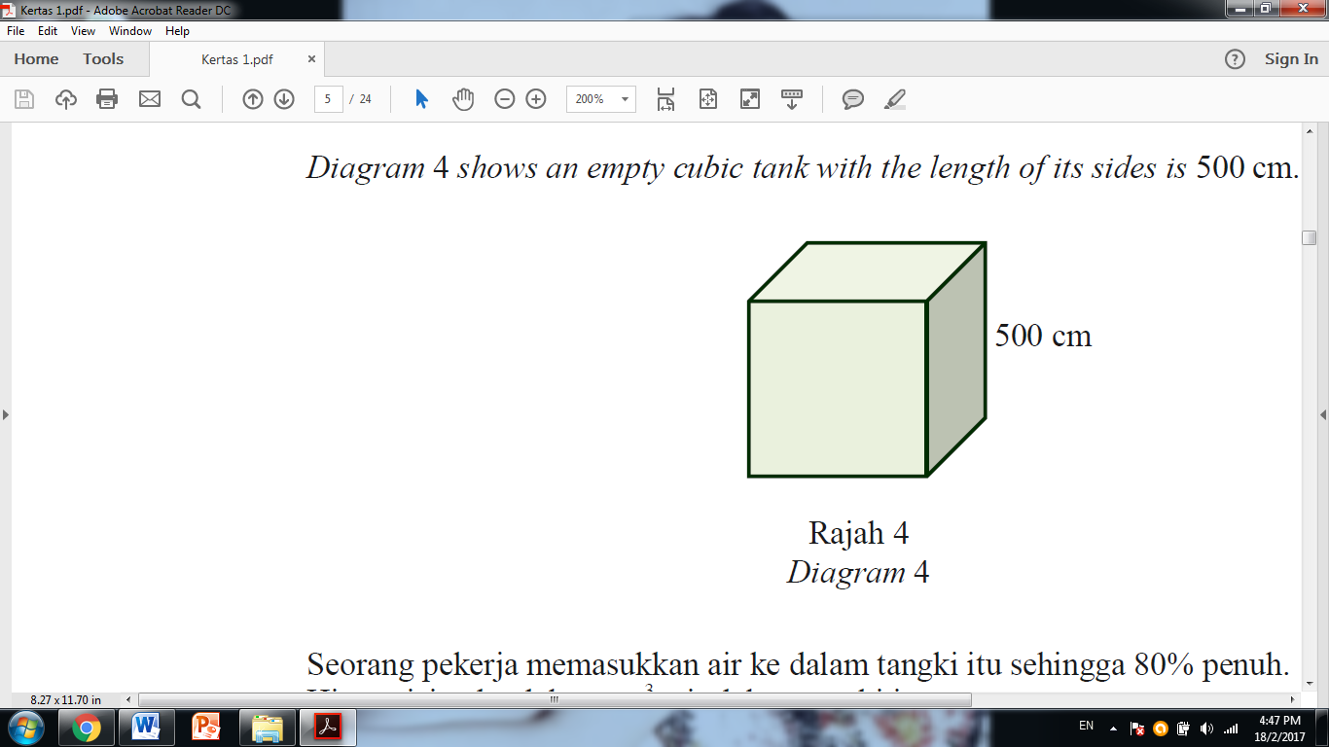

Rajah 2

Seorang pekerja memasukkan air ke dalam tangki itu sehingga 80% penuh.

Hitung isipadu, dalam cm3, air dalam tangki itu.

1. 
2. 
3. 
4. 
5. Tentukan yang manakah antara berikut ialah ungkapan kuadratik.
6. 
7. 
8. 
9. 
10. 
11. 
12. 
13. 
14. 
15. 
16. 
17. 
18. 
19. 
20. 
21. 
22. 
23. 
24. 
25. Faktorkan  dengan selengkapnya.
26. 
27. 
28. 
29. 
30. 
31. 
32. 
33. 
34. 
35. Ungkapkan dalam bentuk am bagi .
36. 
37. 
38. 
39. 
40. Ungkapkan dalam bentuk am bagi .
41. 
42. 
43. 
44. 
45. Rajah 3 menunjukkan sebuah trapezium PQRS. Ungkapkan luas dalam cm2, trapezium dalam sebutan *m*.

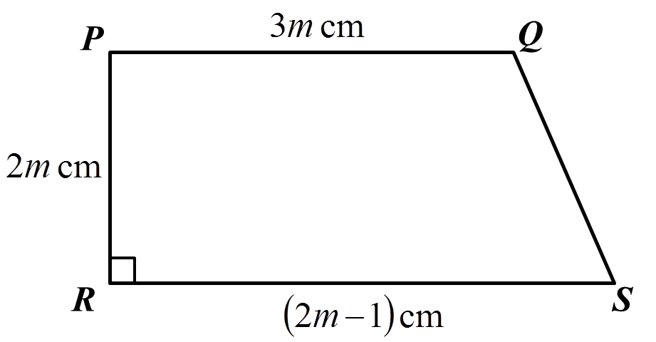

Rajah 3

1. 
2. 
3. 
4. 
5. Tentukan punca bagi persamaan kuadratik .
6. 
7. 
8. 
9. 
10. Selesaikan persamaan .
11. 
12. 
13. 
14. 
15. Selang kelas manakah yang mempunyai saiz 8?
16. 0 – 5
17. 1 – 6
18. 1 – 7
19. 1 – 8
20. Nyatakan titik tengah bagi selang kelas 9 – 14.
21. 9.5
22. 10.5
23. 11.5
24. 12.5
25. Jadual 1 menunjukkan empat kumpulan data dan masing-masing mod mereka.

|  |  |  |
| --- | --- | --- |
| **Kumpulan** | **Unsur** | **Mod** |
| **A** | 1, 2, 3, 4, 5, 6, 7, 9 , 9 | 1 |
| **B** | 1, 7, 2, 3, 5, 4, 3, 2, 2 | 2 |
| **C** | 1, 1, 2, 3, 5, 4, 3, 2, 2 | 3 |
| **D** | 2, 2, 4, 1, 2, 5, 5, 7, 8 | 4 |

Jadual 1

Antara kumpulan **A**, **B**, **C** dan **D**, yang manakah menunjukkan mod yang betul?

1. Jadual 2 menunjukkan markah yang diambil oleh peserta dalam suatu kuiz.

|  |  |
| --- | --- |
| **Markah** | **Markah  Kekerapan** |
| 7 | 210 |
| 8 | 160 |
| 9 | 90 |
| 10 | 80 |

Jadual 2

Markah mod ialah

1. 7
2. 8
3. 210
4. 160
5. Jadual 3 menunjukkan pembahagian berat untuk sekumpulan pelajar kolej.

|  |  |
| --- | --- |
| **Berat (kg)** | **Kekerapan** |
| 30 – 39 | 10 |
| 40 – 49 | *x* |
| 50 – 59 | 18 |
| 60 – 69 | 8 |

Jadual 3

Cari nilai minimum *x* jika kelas mod ialah (40 – 49) kg.

1. 8
2. 10
3. 18
4. 19
5. Rajah 4 ialah sebuah poligon kekerapan yang menunjukkan taburan ketinggian bagi sekumpulan murid.

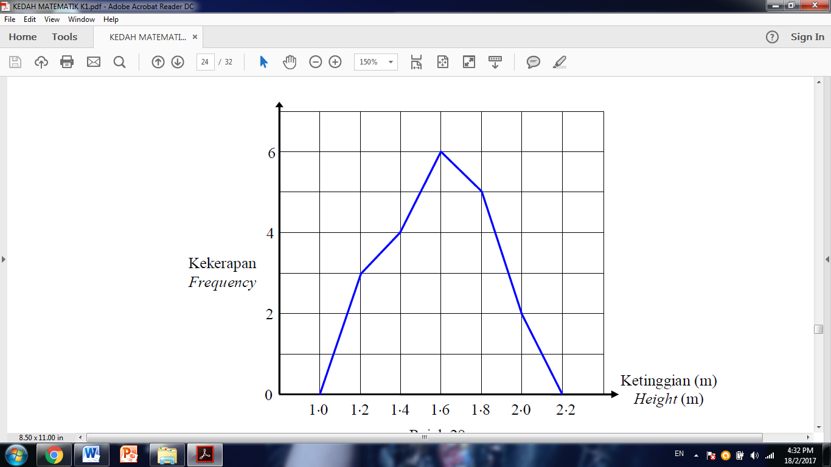

Rajah 4

Hitung min ketinggian bagi murid-murid itu.

1. 1.51
2. 1.53
3. 1.55
4. 1.59
5. Jadual 4 ialah jadual kekerapan yang menunjukkan jisim ikan yang ditangkap oleh 20 orang nelayan.

|  |  |
| --- | --- |
| **Jisim ikan ditangkap (kg)** | **Kekerapan** |
| 11 – 13 | 7 |
| 14 – 16 | *x* |
| 17 – 19 | 2 |
| 20 – 22 | 2 |
| 23 – 25 | 5 |

Jadual 4

Diberi min jisim ikan yang ditangkap oleh nelayan adalah 17.1 kg, cari nilai *x*.

1. 2
2. 3
3. 4
4. 5
5. Diberi satu set nombor ialah 2, 2, 7, 4, 3, 1, 3, 2, cari median.
6. 3.5
7. 3
8. 2.5
9. 2
10. Jadual 5 menunjukkan taburan skor bagi sekumpulan murid dalam pertandingan reka cipta sempena Hari Guru di sebuah sekolah.

|  |  |  |  |  |  |  |  |  |
| --- | --- | --- | --- | --- | --- | --- | --- | --- |
| **Skor** | 3 | 4 | 5 | 6 | 7 | 8 | 9 | 10 |
| **Kekerapan** | 1 | 4 | 3 | 9 | 8 | 6 | 2 | 1 |

Jadual 5

Cari median, bagi data itu.

1. 5
2. 5.5
3. 6
4. 6.5
5. Jadual 6 menunjukkan taburan skor bagi sekumpulan murid dalam suatu pertandingan memanah.

|  |  |
| --- | --- |
| **Skor** | **Kekerapan** |
| 4 | 4 |
| 5 | 6 |
| 6 | 3 |
| 7 | 8 |
| 8 | 9 |

Jadual 6

Apakah perbezaan di antara skor median dan mod?

1. 0.5
2. 1.0
3. 1.5
4. 2.0
5. Rajah 5 menunjukkan bilangan buku yang dibaca oleh sekumpulan pelajar pada bulan Februari.

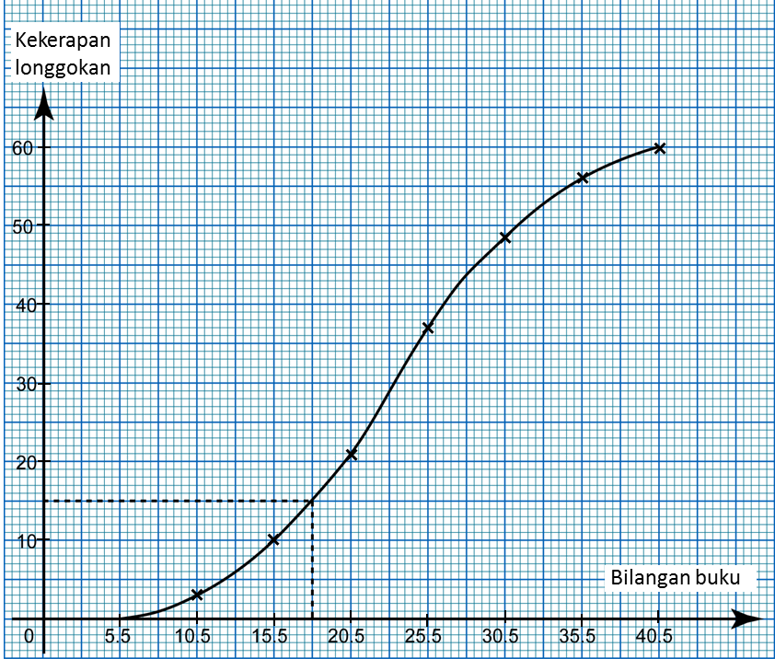

Rajah 5

Kuartil pertama ialah

1. 15
2. 17.5
3. 18
4. 18.5
5. Diberi satu set data 4.7, 3.3, 1.5, 5.2, 7.4, 0.3, cari julat data.
6. 0.3
7. 3.4
8. 4.7
9. 7.1
10. Rajah 6 ialah carta palang yang menunjukkan bilangan pekerja asing di sebuah kilang untuk tiga tahun berturut-turut.

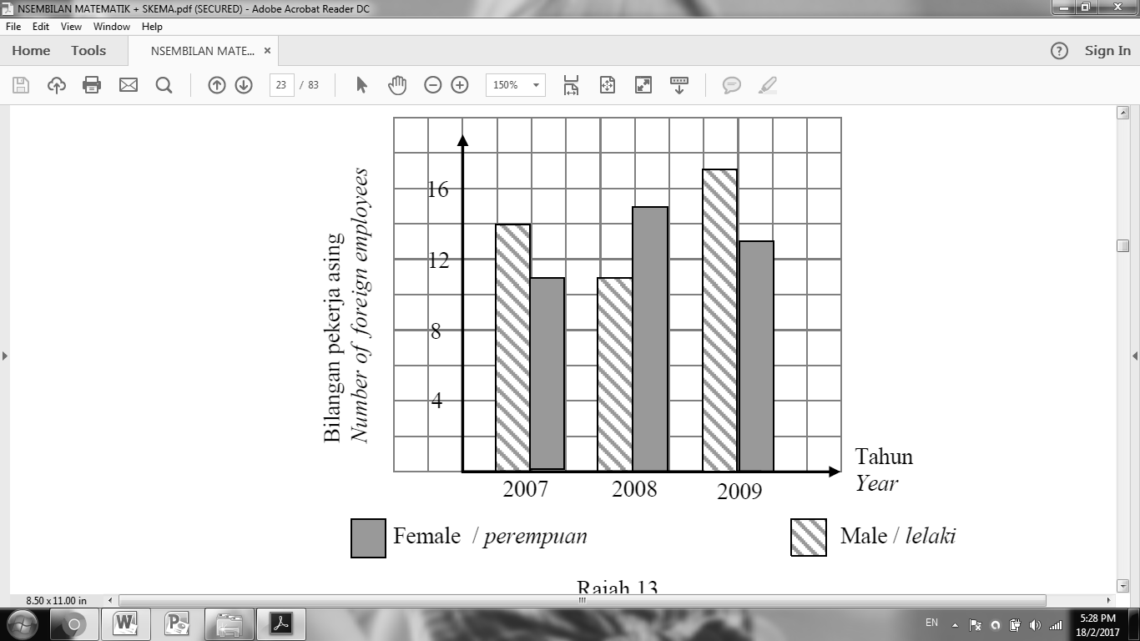

Rajah 6

Hitung beza antara jumlah bilangan pekerja asing lelaki dengan jumlah bilangan pekerja asing perempuan dalam tempoh tiga tahun itu.

1. 2
2. 3
3. 4
4. 11
5. Rajah 7 ialah carta palang yang tidak lengkap yang menunjukkan bilangan pokok buah-buahan di dalam taman.

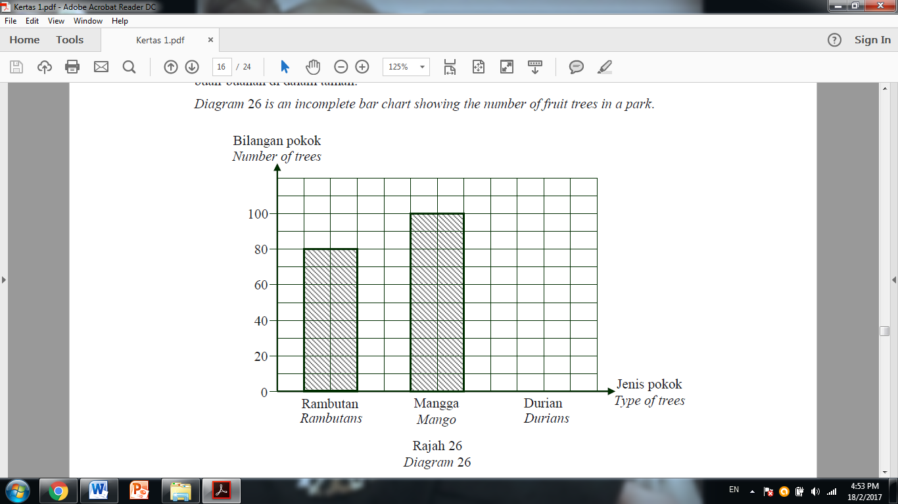

Rajah 7

Nisbah bagi pokok Mangga kepada pokok Durian ialah 5 : 3.

Cari jumlah bilangan pokok buah-buahan di dalam taman tersebut.

1. 240
2. 280
3. 300
4. 320
5. Rajah 8 ialah poligon kekerapan yang menunjukkan taburan umur bagi sekumpulan pekerja di sebuah kilang.

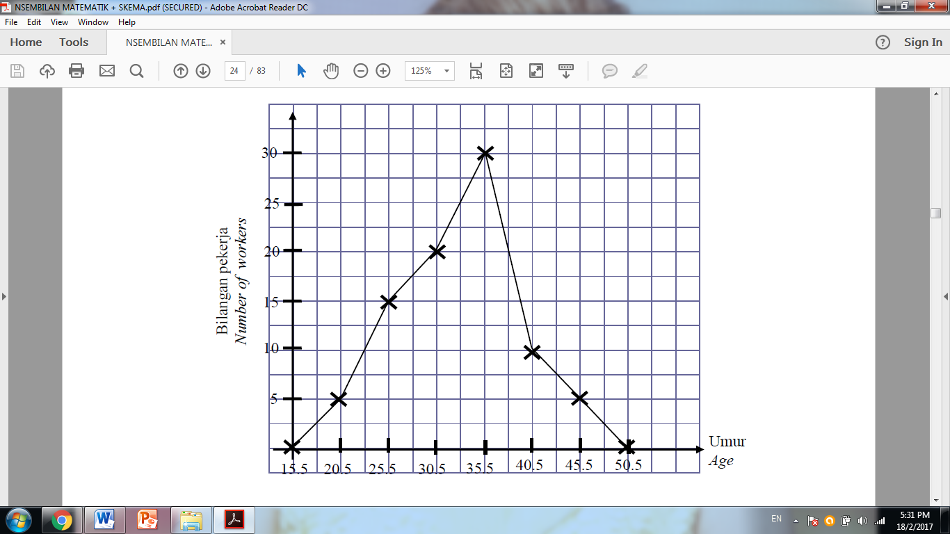

Rajah 8

Hitung peratus pekerja yang berumur di antara 25 tahun hingga 40 tahun.

1. 70.6
2. 76.5
3. 88.2
4. 96.5

**KERTAS SOALAN TAMAT**